Bundesminister Olaf Scholz imformiert sich bei Besuch über Biotech-Start-Up BIOMES der TH Wildau
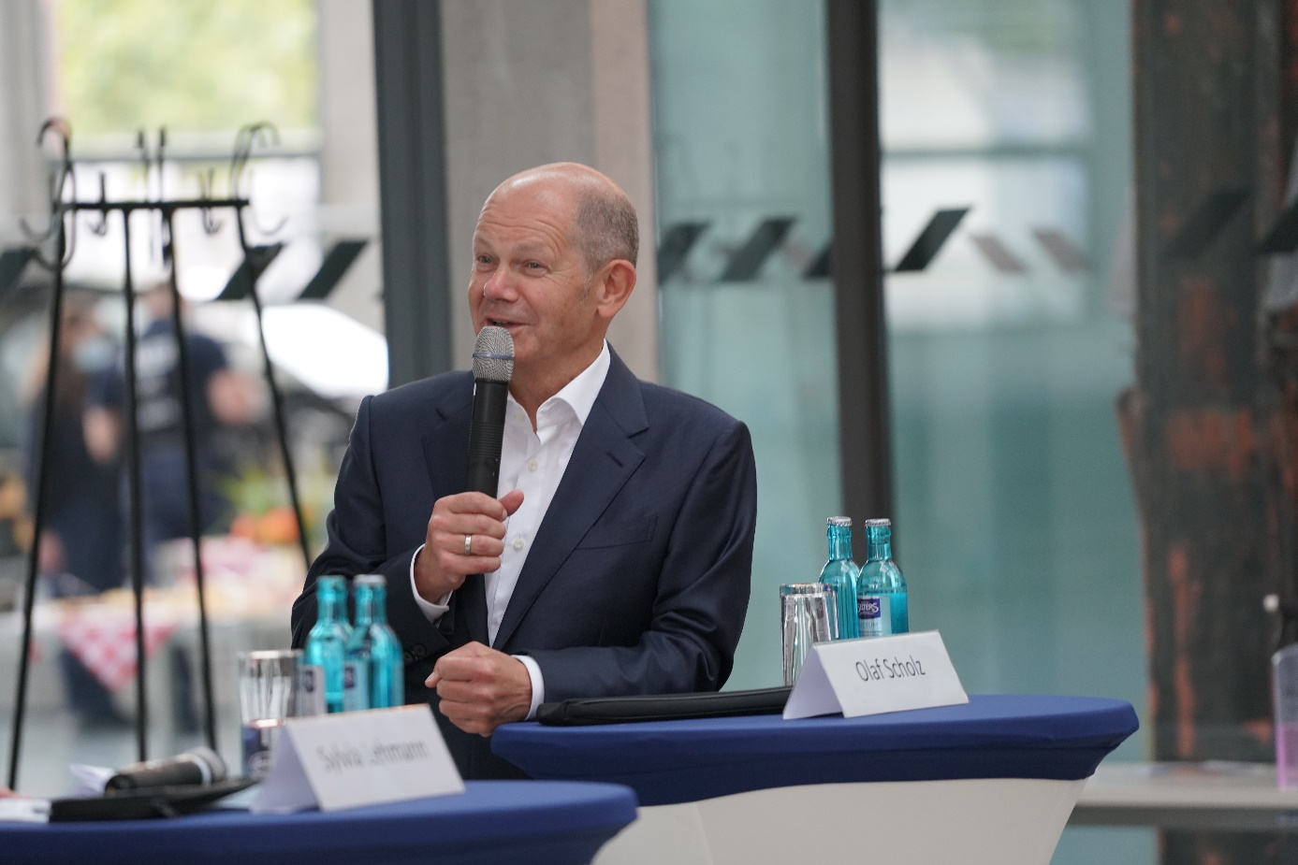
Bildunterschrift: Olaf Scholz bei seinem Besuch des Start-ups BIOMES an der Technischen Hochschule Wildau am 19. August 2021
Bild: Stachowiak/TH Wildau
Subheadline: Ministerbesuch bei Start-up
Teaser:
Am gestrigen Nachmittag besuchte Bundesminister Olaf Scholz das Biotechnologieunternehmen BIOMES, einem Start-up der TH Wildau. Dabei informierte sich Scholz unter anderem über den Stand der Forschung im Bereich der DNA-Sequenzierung.
Text:
Am Donnerstag, 20. August, hatte das Biotechnologieunternehmen BIOMES NGS GmbH auf Einladung der Bundestagsabgeordneten Sylvia Lehmann (SPD) eine Delegation um Bundesfinanzminister Olaf Scholz (SPD) zu Besuch. Dabei informierte sich der Bundeskanzlerkandidat bei dem Start-up der Technischen Hochschule Wildau über aktuelle Themen der Bio- und Gentechnologie. Neben der Vorstellung tauschten sich Dr. Paul Hammer, CEO von BIOMES, und Scholz unter anderem zum Stand der Forschung im Bereich der DNA-Sequenzierung aus.
Mehr Infos in der Pressemitteilung der BIOMES NGS GmbH vom 20. August: https://www.presseportal.de/pm/143402/4998937
Über die BIOMES NGS GmbH
Die BIOMES NGS GmbH ist ein Biotechnologieunternehmen mit Sitz im brandenburgischen Wildau. Auf Basis der sogenannten Next-Generation-Sequencing-Methode (NGS) analysiert BIOMES die DNA der Mikroben, die in und am menschlichen Körper leben. Mit dem ersten Produkt, INTEST.pro, bietet BIOMES eine komplette DNA-Analyse der Mikroben der Darmflora, die einfach mithilfe eines Tests zu Hause durchgeführt werden kann. Die Ergebnisse sind persönliche Mikrobiota-Profile, auf deren Basis die Kund/-innen individuelle Empfehlungen zur Steigerung ihrer Lebensqualität erhalten. BIOMES ist das einzige Unternehmen auf dem europäischen Markt, das alle notwendigen Schritte von der Labor-Analyse bis zur Interpretation der Befunde eigenständig durchführt. So stellt das Unternehmen sicher, dass sensible Daten nicht an Dritte gelangen. Mit ihren Produkten verfolgt BIOMES das Ziel, die Errungenschaften wissenschaftlicher Forschung in den Laboren auch für Endkund/-innen zugänglich zu machen. BIOMES beschäftigt über 60 Mitarbeiter/
-innen. Geschäftsführer ist der Systembiologe Dr. Paul Hammer. Er gründete das Unternehmen 2017 gemeinsam mit einem sechsköpfigen Team an der Technischen Hochschule Wildau. BIOMES ist durch mehrere Business Angels und VC-Investoren finanziert und verkaufte seit 2018 bereits mehr als 30.000 Tests. www.biomes.world
Ansprechperson Presse BIOMES:
The Medical Network
Telefon: +49 40 32 90 47 38 95
E-Mail: biomes@themedicalnetwork.de
Ansprechpersonen Externe Kommunikation TH Wildau:
Mike Lange / Mareike Rammelt
TH Wildau
Hochschulring 1, 15745 Wildau
Tel. +49 (0)3375 508 211 / -669
E-Mail: presse@th-wildau.de

